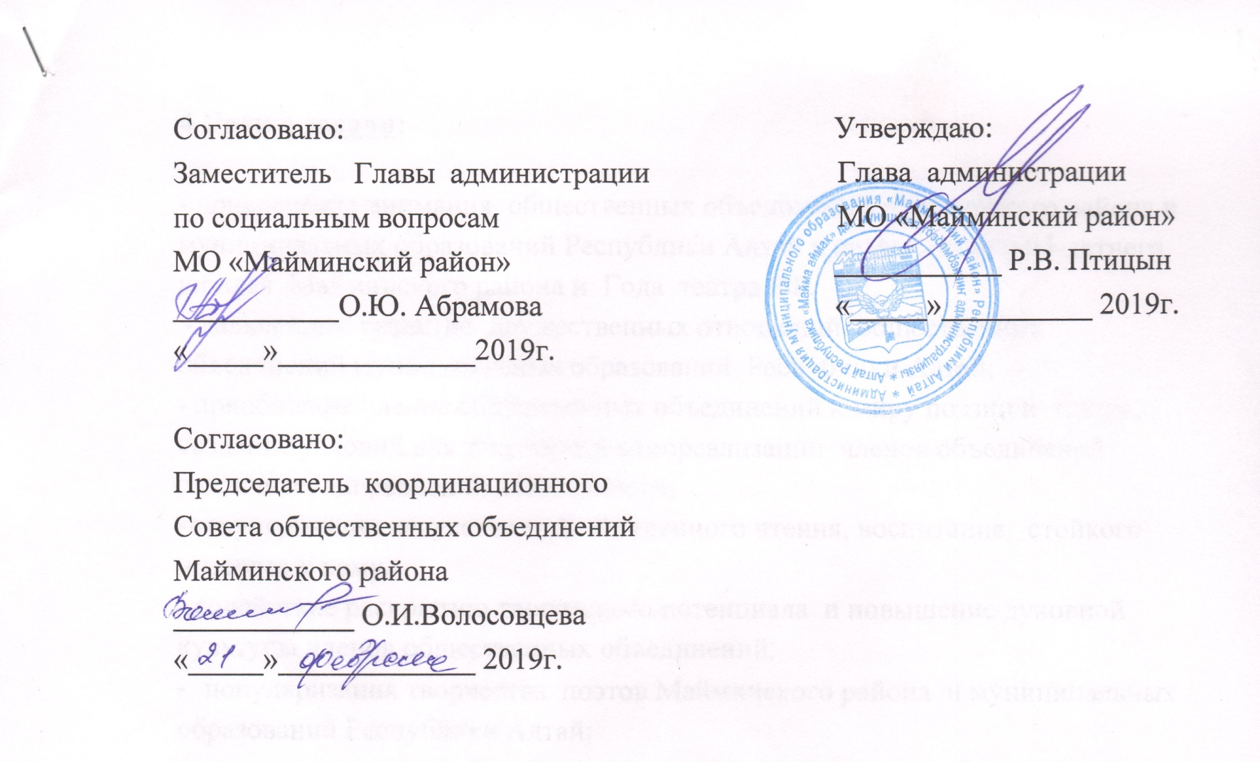

ПОЛОЖЕНИЕ
о проведении межмуниципального поэтического марафона – конкурса
«Театр одного актера», посвященного Году театра
и 95-летию Майминского района,
в рамках Всероссийской акции «Библионочь»

1.Общее положение:
- межмуниципальный поэтический марафон-конкурс «Театр одного актера» (далее Конкурс) проводится в рамках Года театра в РФ и 95-летию муниципального образования «Майминский район».
Конкурс проводится среди сборных команд общественных объединений Майминского района и муниципальных образований Республики Алтай.

2.Сроки проведения:
- 19 апреля 2019 года, начало в 15-00ч.

3.Место проведения:
- Центр культуры , ул. Ленина, 6 , с. Майма.

4.Цели и задачи:

- привлечение внимания общественных объединений Майминского района и муниципальных образований Республики Алтай к празднованию 95-летнего юбилея Майминского района и Года театра РФ.
- дальнейшее развитие дружественных отношений общественных объединений муниципальных образований Республики Алтай;
- приобщение членов общественных объединений к миру поэзии и театра, создание условий для творческой самореализации членов объединений различных направлений деятельности;
-популяризация искусства художественного чтения, воспитание стойкого интереса к нему.
- содействие раскрытию творческого потенциала и повышение духовной культуры членов общественных объединений;
- популяризация творчества поэтов Майминского района и муниципальных образований Республики Алтай;
- развитие гражданской активности и социально-значимой общественной деятельности;

5. Учредитель конкурса

Учредителем конкурса является администрация муниципального образования «Майминский район».

6.Организация и условия проведения конкурса:

6.1. Инициаторы Конкурса: майминское отделение РОО «Женщины Алтая -Алтайдын Эпшилери» и Центральная библиотека.
6.2. Организаторы конкурса: Координационный совет общественных объединений Майминского района, майминское отделение РОО «Женщины Алтая -Алтайдын Эпшилери» и Центральная библиотека.
6.3. К участию в Конкурсе приглашаются сборные команды общественных объединений Майминского района и муниципальных образований Республики Алтай (по приглашению организаторов).
6.4. Состав команды пять человек (в т.ч. капитан), представляющих одно или несколько общественных объединений.
6.5. Команды готовят название, девиз, и по одному стихотворению (согласно номинаций конкурса). Организаторами приветствуется единая форма команды –участника, либо единый атрибут формы одежды (футболка, галстук, бейсболка и т.д.)
6.6.После приема заявок, организаторы отклоняют заявленное стихотворение, если оно уже было подано ранее другой командой, незамедлительно сообщают об этом капитану команды.
6.7. Для подведения итогов Конкурса организаторы создают жюри, состав которого согласуется с учредителем.
6. 7. Номинации Конкурса:
Конкурс проводится по следующим номинациям:
- стихи о театре или монолог из театрального произведения;
- стихи военных лет;
- стихи, прославляющие людей и красоту Майминского района;
- авторские произведения или произведения авторов своего муниципального образования.
В каждой номинации от команды выступает по одному человеку.
6.8. Участник команды готовит для художественного чтения наизусть стихотворное произведение по одной из номинаций Конкурса.
Организаторами Конкурса приветствуется аудио или видео сопровождение выступления участников номинаций.
Время на выступление одного участника – до 5 минут (соблюдение обязательно).
6.9. Для участия в Конкурсе командам необходимо до 01 апреля 2019 года заполнить заявку (Приложение 1), где указать: название команды, Ф.И.О. участников; наименования общественных организаций которые они представляют; названия выбранных произведений; контактный телефон, а также согласие на обработку персональных данных (Приложение № 2). Заявки принимаются по электронному адресу: cbs041@yandex.ru с пометкой « Марафон-Конкурс».

7. Подведение итогов и награждение победителей конкурса

При определении победителей Конкурса жюри руководствуется следующими критериями:
- сценическая культура и артистичность;
-выразительность чтения и художественный уровень;
- оригинальность идеи и выбор произведения;
- соответствие произведения заявленной теме и целям конкурса;
- аудио и видео сопровождение (соответствие выбранному тексту, сила воздействия на зрителя);
- особое мнение жюри.
7.1. При подведении итогов Конкурса жюри определяет победителей:
- в каждой номинации (личное первенство)
- в командном зачете.
7.2. Награждение победителей дипломами и призами состоится после завершения поэтического марафона –конкурса «Театр одного актера».
7.3. Информация об итогах конкурса будет опубликована в СМИ, на сайте муниципального образования «Майминский район», в социальных сетях.

8. Контакты:
Зам. Директора по библиотечной работе МБУ «Центр культуры, молодежной политики, спорта и библиотечной системы» МО «Майминский район»: Калинникова Любовь Семеновна, тел. 22-1-76, 8913-991-54-33. электронный адрес: cbs041@yandex.ru

Приложение №1
Заявка на участие в межмуниципальном поэтическом марафоне – конкурсе «Театр одного актера»
Наименование муниципального района _____________________________
_________________________________________________________________
Название команды _______________________________________________

Капитан _________________________________________________________
фио (конт. телефон)

№  п/п | Ф.И.О. участника | Принадлежность к общественному объединению | Автор и название произведения | Контактный  телефон

Приложение № 2
СОГЛАСИЕ
НА ОБРАБОТКУ ПЕРСОНАЛЬНЫХ ДАННЫХ
Я,________________________________________________________________
(ФИО полностью)
проживающий(ая) по адресу _________________________________________
__________________________________________________________________
контактный телефон________________________________________________

даю свое согласие на обработку моих персональных данных в рамках участия в марафоне-конкурсе «Театр одного актера».

дата_______________ _____________ подпись

